









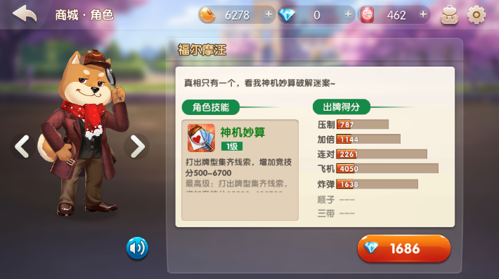

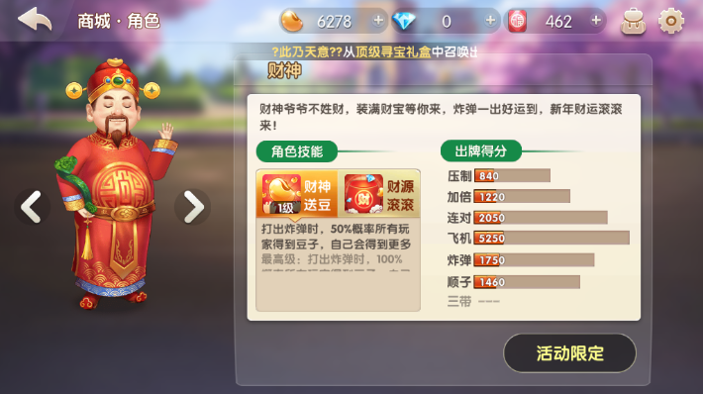

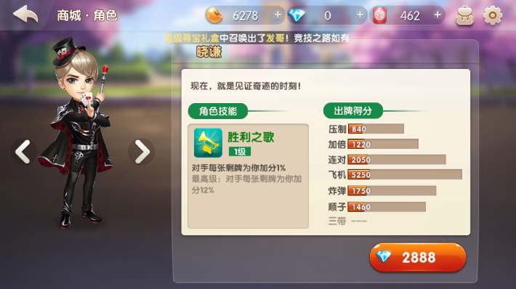

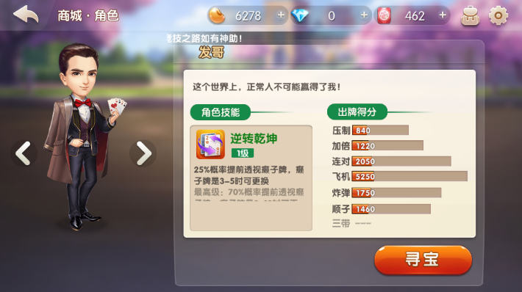



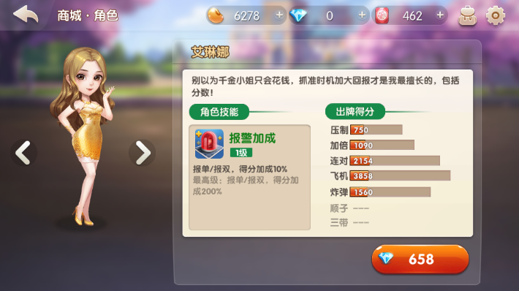

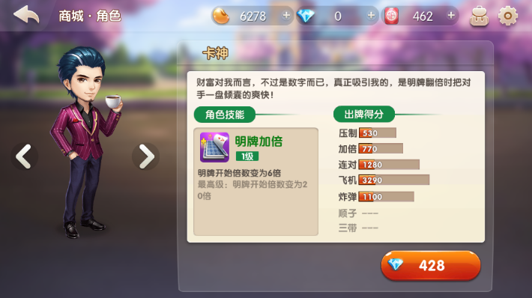

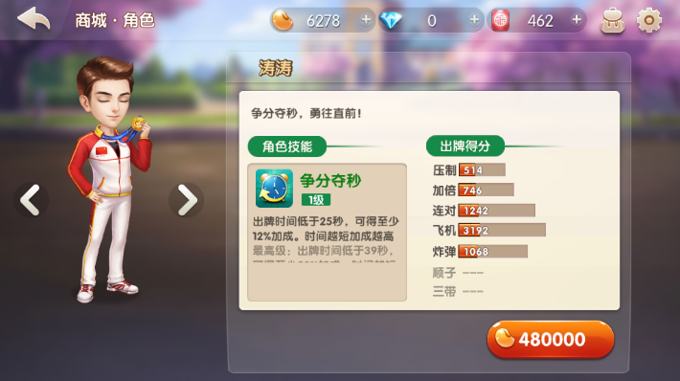

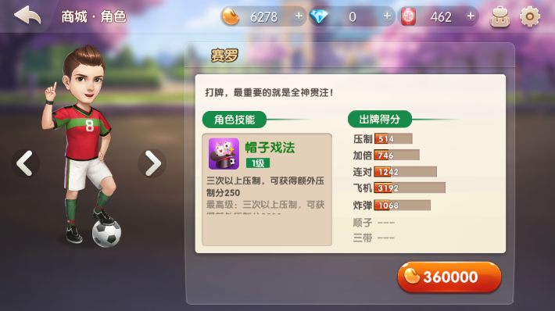

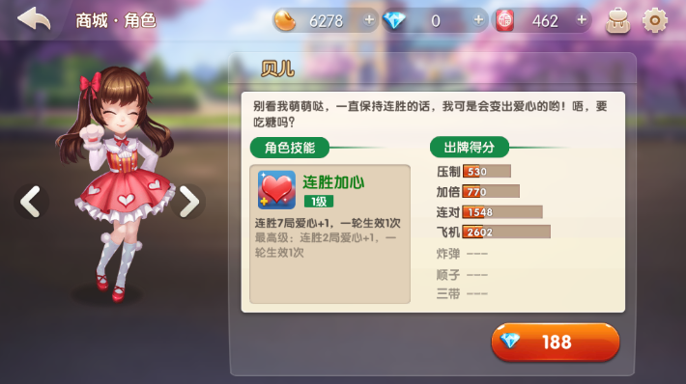











技能

神机妙算：打出版型集结线索，获得竞技分

财神送豆：打出炸弹时所有玩家有机率获得欢乐豆，自己更多

财源滚滚：每周购买专属钻石可以获得加赠

胜利之歌：对手每张剩牌为你加分x%

逆转乾坤：25%机率透视赖子牌，赖子牌是3~5时可以更换

天赐地主：优先叫地方的概率提高40%

报警加成：报单、报双得分加成10%

明牌加倍：明牌初始6倍

争分夺秒：出牌时间低于25秒，获得得加成，时间越短加成越高

帽子戏法：三次压制，可获得额外压制分

连胜加心：连胜7局爱心加1，一轮生效一次

角色属性

出牌得分

压制

加倍

连对

飞机

炸弹

顺子

三带

技能

名称

等级

最大等级

描述

语音

升级所需经验

升级所需欢乐豆

技能

名称

等级

简述

描述

规则

角色除比赛模式外的所有地方使用